Лабораторная работа № 3
«Диаграмма вариантов использования»
Предметная область: «Трансфер футболистов»

Цель работы — проанализировать функциональные возможности существующих информационных систем в предметной области регистрации футбольных трансферов, выделить функциональные требования, адаптировать их для проектируемой системы «Трансфер футболистов», построить диаграммы вариантов использования и описать сценарий одного прецедента.

1. Анализ существующих ресурсов
Для анализа выбраны два ресурса, представленные в исходных материалах: FIFA Transfer Matching System и The FA Player Registration System. Функциональные возможности ниже выделены по предоставленным диаграммам вариантов использования; описание не распространяется на функции, которые на этих диаграммах не отражены.

1.1. FIFA Transfer Matching System
На диаграмме ресурса показаны три внешних участника: пользователь покупающего клуба (Engaging club user), пользователь продающего клуба (Releasing club user) и сотрудник ассоциации (Member association officer). Граница системы обозначена как FIFA Transfer Matching System.
Функциональные требования, выделенные по диаграмме:
- Представитель покупающего клуба должен иметь возможность просматривать регистрационные периоды.
- Представитель покупающего клуба должен иметь возможность вводить инструкции о входящем трансфере.
- Представитель продающего клуба должен иметь возможность вводить инструкции об исходящем трансфере.
- Представитель продающего клуба должен иметь возможность подтверждать информацию о трансфере.
- Сотрудник ассоциации должен иметь возможность задавать регистрационные периоды.
- Сотрудник ассоциации должен иметь возможность запрашивать международный клиренс.
- Сотрудник ассоциации должен иметь возможность фиксировать регистрацию игрока.
- Сотрудник ассоциации должен иметь возможность просматривать статус трансфера.
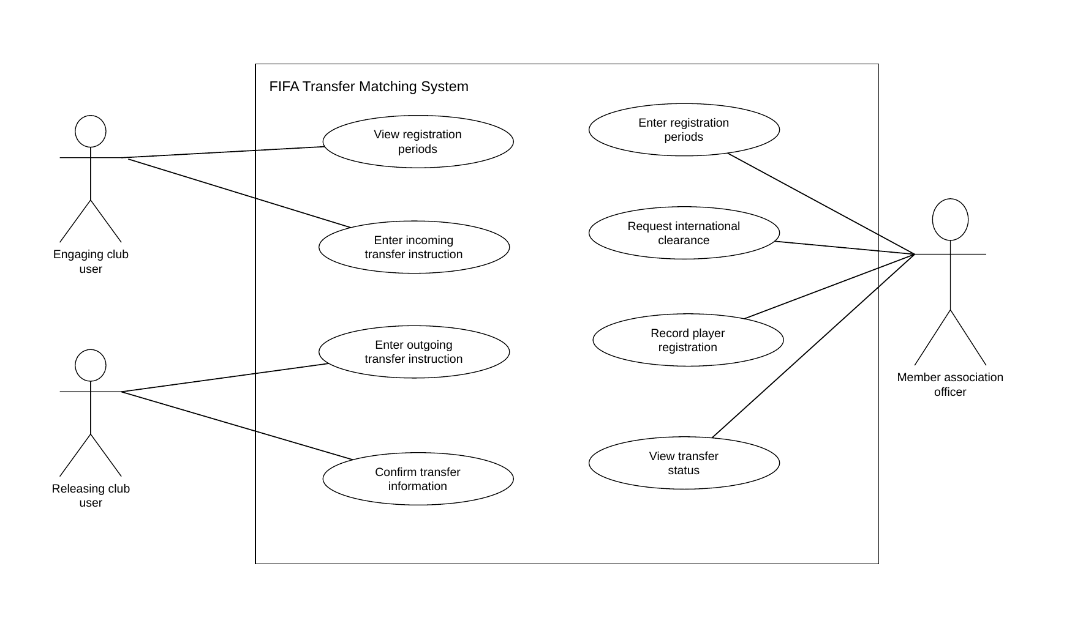
Рисунок 1 — Диаграмма вариантов использования FIFA Transfer Matching System
Вопрос | Какие функции предоставлены участникам процесса трансфера в FIFA Transfer Matching System?
Читатель | Аналитик требований.
Что сделает читатель | Определит роли пользователей системы и сопоставит их с доступными операциями при оформлении трансфера.
Что показано на схеме | Граница системы; три актёра; просмотр регистрационных периодов; ввод входящей и исходящей инструкций; подтверждение информации; управление регистрационными периодами; запрос международного клиренса; регистрация игрока и просмотр статуса.
Что не показано | Внутренние проверки заявки, правила проверки контракта, последовательность подтверждений и обработка ошибок регистрации.
Допущения | Каждый овал трактуется как отдельный пользовательский прецедент. Детальные правила выполнения операций в предоставленной диаграмме не раскрыты.

1.2. The FA Player Registration System
На диаграмме The FA Player Registration System выделены три участника: сотрудник нового клуба (New club officer), игрок (Player) и сотрудник лиги (League officer).
Функциональные требования, выделенные по диаграмме:
- Сотрудник нового клуба должен иметь возможность искать существующего игрока.
- Сотрудник нового клуба должен иметь возможность добавлять игрока в клуб.
- Сотрудник нового клуба должен иметь возможность запрашивать согласие игрока.
- Сотрудник нового клуба должен иметь возможность отправлять регистрацию в лигу.
- Сотрудник нового клуба должен иметь возможность просматривать статус регистрации.
- Игрок должен иметь возможность предоставлять согласие онлайн.
- Сотрудник лиги должен иметь возможность одобрять трансфер.
- Сотрудник лиги должен иметь возможность отклонять трансфер.
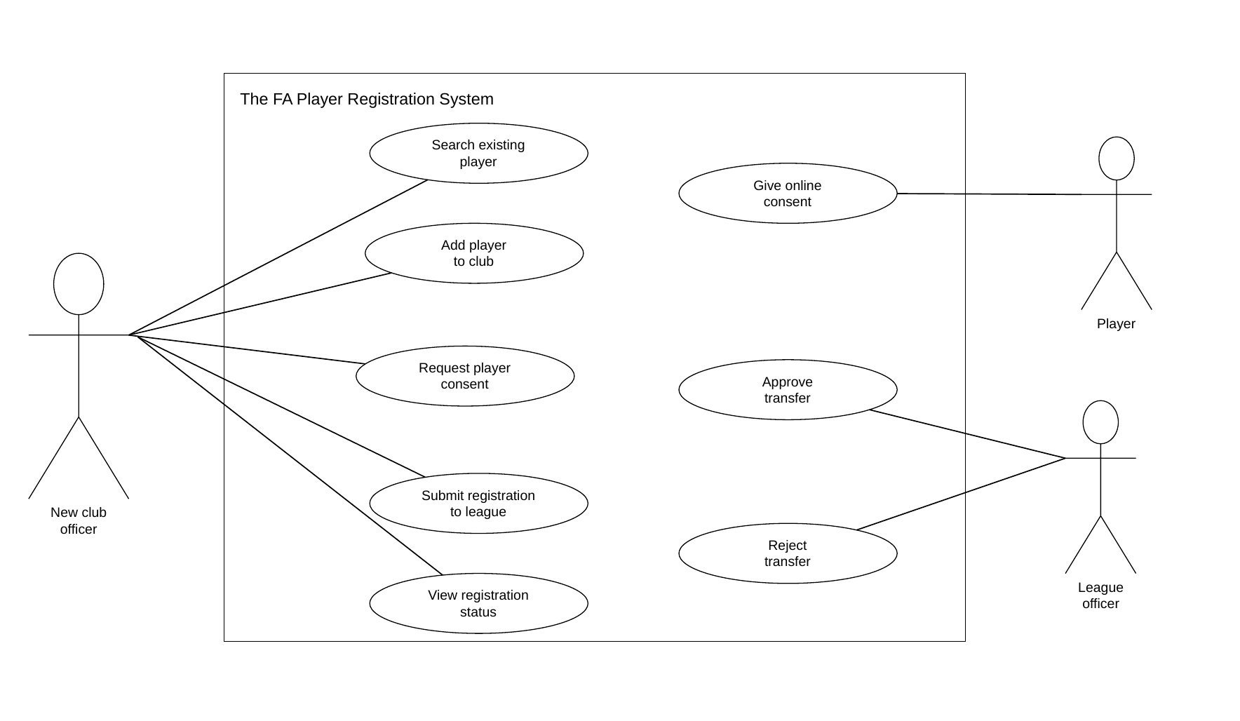
Рисунок 2 — Диаграмма вариантов использования The FA Player Registration System
Вопрос | Какие функции поддерживают регистрацию игрока в новом клубе через The FA Player Registration System?
Читатель | Аналитик требований или представитель клуба.
Что сделает читатель | Проследит распределение действий между сотрудником нового клуба, игроком и сотрудником лиги.
Что показано на схеме | Поиск игрока, добавление в клуб, запрос и предоставление согласия, отправка регистрации в лигу, просмотр статуса, одобрение и отклонение трансфера.
Что не показано | Проверка трансферного окна, проверка действующего контракта, взаимодействие с продающим клубом и правила международного клиренса.
Допущения | Одобрение и отклонение рассматриваются как альтернативные действия сотрудника лиги. Детальная логика принятия решения на диаграмме отсутствует.

1.3. Сопоставление ресурсов
Обе системы поддерживают регистрацию перехода игрока и работу с подтверждениями, однако акценты диаграмм различаются. FIFA Transfer Matching System отражает взаимодействие двух клубов и сотрудника ассоциации, включая входящую/исходящую инструкции и международный клиренс. The FA Player Registration System акцентирует поиск игрока, получение его согласия и решение сотрудника лиги. Эти функции использованы как исходная основа для проектирования собственной системы.

2. Адаптация функциональных требований для проекта
Проект «Трансфер футболистов» ориентирован на обработку заявки о переходе игрока между продающим и покупающим клубами с проверкой трансферного окна и контракта, получением подтверждений сторон и регистрацией трансфера регулятором. В отличие от диаграмм ресурсов, в проекте явно выделены обязательные проверки и условные альтернативные ветви.

2.1. Таблица адаптации требований
Исходное требование | Требование проекта | Актёр / пояснение
View registration periods | Просмотреть трансферные окна | Представитель клуба; позволяет ознакомиться с периодами оформления трансферов.
Enter incoming transfer instruction | Подать заявку на трансфер | Представитель покупающего клуба; создаёт заявку на переход игрока.
Enter outgoing transfer instruction; Confirm transfer information | Подтвердить отпуск игрока | Представитель продающего клуба; подтверждает согласие на переход.
Request player consent; Give online consent | Дать согласие на трансфер | Игрок; самостоятельное подтверждение участия в трансфере.
Enter registration periods | CRUD трансферное окно | Регулятор; создание, просмотр, изменение и удаление трансферных окон объединены в один прецедент.
Request international clearance | Запросить международный клиренс | Регулятор; выполняется при разных странах клубов.
Record player registration; Approve/Reject transfer | Зарегистрировать трансфер / отказать в регистрации | Регулятор; завершает рассмотрение заявки.
View transfer status; View registration status | Просмотреть статус трансфера | Представитель клуба и регулятор; отображает текущее состояние трансфера.
Добавлено | Проверить трансферное окно; проверить контракт игрока; проверить подтверждения сторон | Внутренние обязательные проверки, выделенные с учётом модели и диаграммы коммуникаций проекта.
Добавлено | Рассчитать вознаграждение агента; отказать в отпуске игрока | Условные ветви: при наличии агента и при несогласии продающего клуба.

Функции Search existing player, Add player to club и Submit registration to league не перенесены в проектную диаграмму: в представленной модели предметной области проекта отсутствуют отдельные сущности реестра игроков и лиги, а регистрация выполняется через регулятора.

2.2. Диаграмма вариантов использования проекта
На диаграмме проекта представлены актёры «Представитель клуба», «Представитель покупающего клуба», «Представитель продающего клуба», «Регулятор» и «Игрок». Два представителя клубов специализируют обобщённого актёра «Представитель клуба».
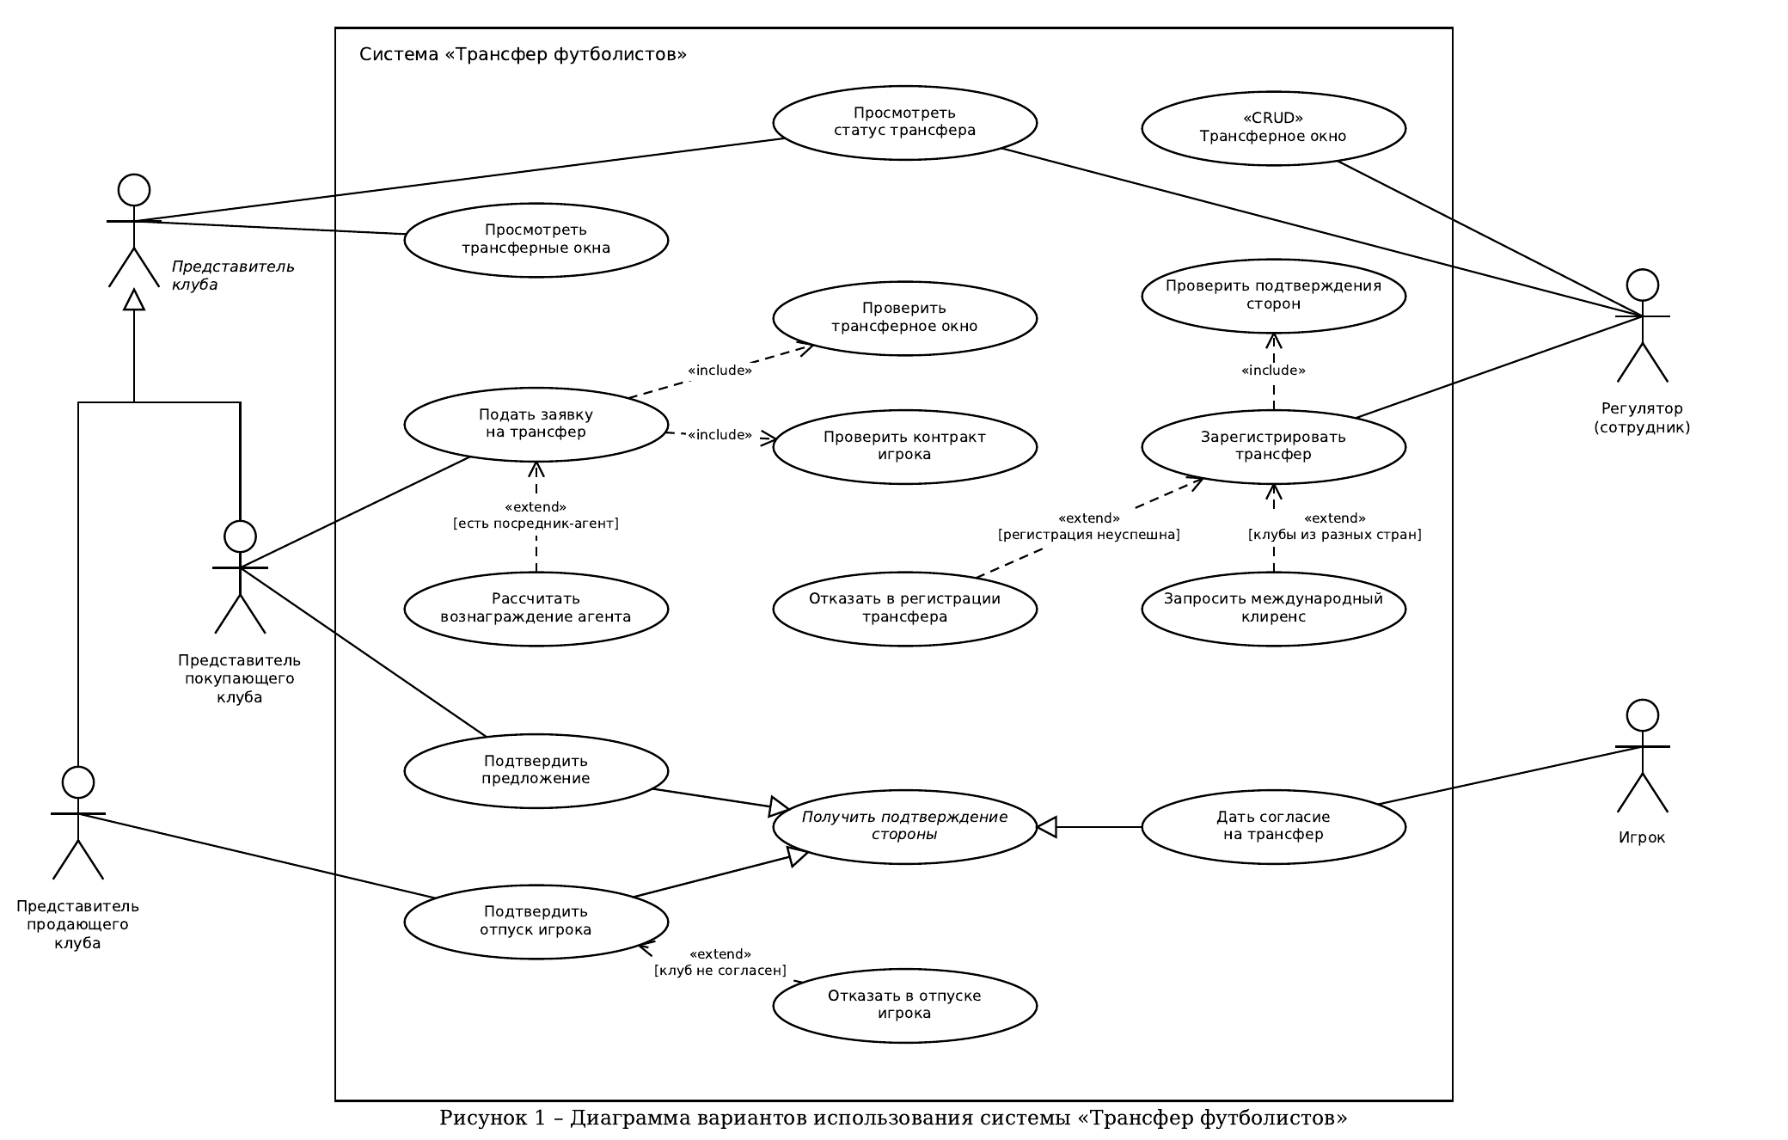
Рисунок 3 — Диаграмма вариантов использования системы «Трансфер футболистов»
Отношение включения (include) используется для обязательных подзадач. Прецедент «Подать заявку на трансфер» включает проверку трансферного окна и проверку контракта игрока. Прецедент «Зарегистрировать трансфер» включает проверку подтверждений сторон.
Отношение расширения (extend) отражает условные действия, выполняемые только при заданных условиях: расчёт вознаграждения агента при наличии посредника-агента; запрос международного клиренса, если клубы находятся в разных странах; отказ в регистрации при неуспешной регистрации; отказ в отпуске игрока, если продающий клуб не согласен.
Обобщение прецедентов применено к действиям «Подтвердить предложение», «Подтвердить отпуск игрока» и «Дать согласие на трансфер», которые являются частными вариантами общего прецедента «Получить подтверждение стороны». Обобщение актёров объединяет представителей покупающего и продающего клубов в общего актёра «Представитель клуба».
Вопрос | Какие функции и роли предусмотрены в проектируемой системе оформления трансфера футболиста?
Читатель | Разработчик программного обеспечения.
Что сделает читатель | Определит границы функциональности системы, роли внешних участников и обязательные/условные действия при оформлении трансфера.
Что показано на схеме | Актёры и их обобщение; просмотр трансферных окон и статуса; подача заявки; проверки окна и контракта; подтверждения сторон; регистрация; международный клиренс; отказные ветви; управление трансферными окнами; расчёт агентского вознаграждения.
Что не показано | Поля экранных форм, формат документов, алгоритмы проверок, структура базы данных, последовательность сообщений между объектами и точные правила расчёта вознаграждения.
Допущения | Проверки, включённые через include, обязательны в рамках соответствующего базового прецедента. Расширения выполняются только при условиях, указанных рядом с отношением extend. «Получить подтверждение стороны» рассматривается как обобщающий прецедент.

3. Сценарий прецедента «Подать заявку на трансфер»
Основной актёр: представитель покупающего клуба. Цель: создать заявку на переход игрока в новый клуб и получить результат первичной обработки. Предусловия: пользователь авторизован как представитель покупающего клуба; известны игрок, продающий клуб, сумма и предполагаемая дата трансфера.
Постусловия при успехе: заявка создана и передана на дальнейшее согласование; её статус доступен для просмотра. При невыполнении обязательных проверок заявка не переходит к подтверждениям сторон, а пользователю отображается причина отказа.

3.1. Основной сценарий
1. Пользователь: Открывает раздел подачи заявки и выбирает команду «Новый трансфер».
2. Система: Отображает форму заявки с полями для выбора игрока, продающего клуба, покупающего клуба, суммы и даты трансфера.
3. Пользователь: Заполняет обязательные поля и отправляет заявку.
4. Система: Проверяет полноту и корректность введённых данных. При корректных данных создаёт заявку на трансфер с начальным статусом ожидания проверки.
5. Система: Проверяет, открыто ли трансферное окно на указанную дату.
6. Система: Если трансферное окно открыто, проверяет действительность текущего контракта игрока.
7. Система: Если обязательные проверки пройдены, направляет запрос представителю продающего клуба на подтверждение отпуска игрока.
8. Пользователь: Представитель продающего клуба рассматривает запрос и подтверждает отпуск игрока.
9. Система: Фиксирует подтверждение продающего клуба и направляет покупающему клубу запрос на подтверждение предложения.
10. Пользователь: Представитель покупающего клуба подтверждает предложение.
11. Система: Сохраняет подтверждение покупающего клуба, проверяет наличие всех необходимых подтверждений и передаёт трансфер регулятору для регистрации.
12. Пользователь: Сотрудник регулятора рассматривает трансфер и принимает решение о регистрации.
13. Система: При положительном решении устанавливает статус Registered; при отрицательном — статус отклонения. Результат и причину решения сохраняет.
14. Система: Отображает представителю клуба итоговый статус трансфера.

3.2. Альтернативные сценарии и исключения
- А1. Трансферное окно закрыто. На шаге 5 система прекращает обработку заявки, сообщает, что оформление на указанную дату невозможно, и сохраняет причину отказа.
- А2. Контракт игрока недействителен или срок его действия не позволяет выполнить переход. На шаге 6 система сообщает о проблеме с контрактом и не направляет запросы на подтверждение сторонам.
- А3. Продающий клуб не согласен отпустить игрока. На шаге 8 система фиксирует отказ, переводит трансфер в состояние отмены (CANCELLED) и уведомляет покупающий клуб.
- А4. Покупающий клуб не подтверждает предложение. Система не передаёт заявку регулятору до получения всех обязательных подтверждений.
- А5. Регистрация неуспешна. После рассмотрения регулятором система фиксирует отказ в регистрации и отображает его причину.
- А6. В сделке участвует посредник-агент. Дополнительно выполняется расчёт вознаграждения агента; эта операция не является обязательной для трансферов без агента.

4. Заключение
В ходе выполнения лабораторной работы были проанализированы диаграммы вариантов использования двух существующих ресурсов — FIFA Transfer Matching System и The FA Player Registration System. На их основе выделены функциональные требования, относящиеся к подаче трансферных инструкций, подтверждению перехода, согласию игрока, регистрации и просмотру статуса.
Выделенные требования адаптированы к проекту «Трансфер футболистов» с учётом его предметной области и ранее разработанных моделей. В проектной диаграмме применены отношения включения, расширения и обобщения актёров и прецедентов. Для прецедента «Подать заявку на трансфер» разработан сценарий с чередованием действий пользователя и системы, а также описаны альтернативные ветви.
Цель лабораторной работы достигнута: функциональные требования проекта представлены средствами UML и дополнены текстовым описанием, позволяющим определить назначение диаграмм и границы отражённой на них информации.

